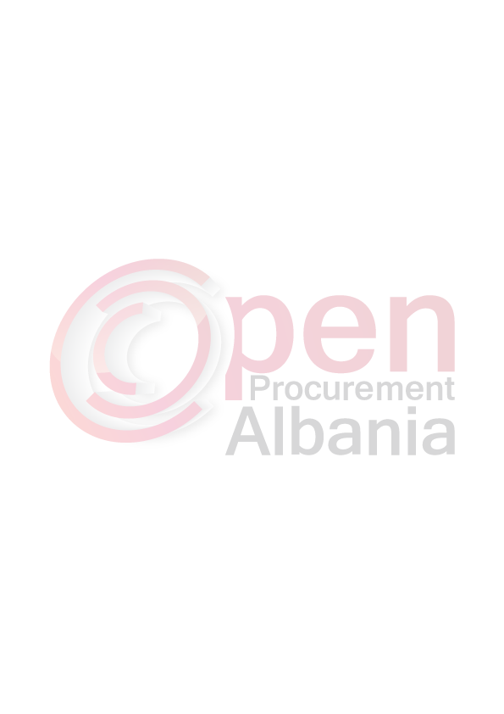
BASHKIA DEVOLL
1.Autoriteti kontraktor: .Bashkia Devoll ,Lagjia nr 1 Rr.“24 tetori ”, Nr.Tel811 2 22 88 /Fax.2 2288
2.Lloji i procedures se prokurimit: “Procedurë e hapur ”- Sherbime
3. Objekt i kontrates”Sherbimi i pastrimit te territorit te Bashkise Devoll dhe institucioneve ne varesi te saj”
4.Fondi limit është: 7.840prej 23.543.333( njezet e tre milon e peseqind e dyzet e tre mije e treqind e trishjete e tre ) lek pa tv.sh dhe 28.251.999( njezet e tete mije e dyqind e pesedhjetee nje mije e nenteqind e nentedhjete e nente )lek me t.v.sh
5.Burimi I financimit: Te ardhura
6.Afati: 12 muaj nga momenti I nenshkrimit te kontrates
7.Hapja e Ofertave do te behet ne: date02.05.2016, ora 10.00, ne www.app.gov.al)
8.Afati i fundit per pranimin e dokumentave: date02.05.2016, ora 10.00, ne www.app.gov.al)

